Муниципальное бюджетное дошкольное

образовательное учреждение детский сад №47 «Елочка»

г. Улан- Удэ

**ПРОЕКТ**

**По ПДД «Безопасная дорога»**

Подготовительная группа № 6

Воспитатель: Ионинская И.В.

Сентябрь 2024 г.

**Проект: по ПДД** «*Безопасная дорога» в подготовительной группе*

Подготовила и провела : *воспитатель Ионинская Ирина Владимировна*

**Срок реализации:** *09.09 – 13.09.2024*

**Вид проекта:** краткосрочный, 1 неделя

**Тип проекта**: познавательно-творческий

**Участники проекта:** *дети, воспитатель, родители*, *педагоги дополнительного образования.*

**Актуальность проблемы:**

Детский дорожно-транспортный травматизм является одной из самых болезненных проблем современного общества. Соблюдения правил дорожного движения имеет особую остроту и многоплановость в связи с очень слабым привитием культуры безопасности и дисциплины участников дорожного движения.

Поэтому актуальность данного проекта обусловлена статистикой свидетельствующей о росте детского дорожно-транспортного травматизма.

Важно не только оберегать ребенка от опасности, но и готовить его к встрече с возможными трудностями, формировать представление о наиболее опасных ситуациях, о необходимости соблюдения мер предосторожности, а также прививать навыки безопасного поведения на улице и в транспорте.

Необходимо отметить, что в ДТП погибают дети дошкольного возраста в силу психофизиологических особенностей и негативного примера взрослых.

***Цель:***

Формирование навыков безопасного поведения на дорогах.

***Задачи:***

- Познакомить детей с правилами дорожного движения, строением улицы и дорожными знаками, предназначенными для водителей и пешеходов;

- Научить детей предвидеть опасное событие, уметь по возможности его избегать, а при необходимости действовать;

- Развивать осторожность, внимательность, самостоятельность, ответственность и осмотрительность на дороге;

- Стимулировать познавательную активность, способствовать развитию коммуникативных навыков;

- Способствовать развитию речи детей, пополнению активного и пассивного словаря детей.

- Развивать связную речь;

- Воспитывать навыки личной безопасности и чувство самосохранения;

- Воспитывать чувство ответственности.

***Работа с родителями:***

1. Консультация «Расширение педагогической грамотности родителей по вопросам безопасного поведения детей на дорогах»
2. Папки-передвижки: «Дорога на зелёный свет», «Безопасность ребёнка в машине»

***Предполагаемый результат:***

-сформированности знаний о дорожных знаках;

-соблюдение элементарных ПДД

***Формы работы с детьми*:**

1. подбор материалов по правилам дорожного движения
2. изготовление атрибутов для проведения сюжетно-ролевых игр по ПДД
3. рассматривание рисунков, фотографий о дорожных ситуациях

просмотр видеоматериалов

Итоговое мероприятие. Викторина «Пешеход на улице»

|  |  |  |
| --- | --- | --- |
| ОО | Организация совместной деятельности взрослого и детей | Организация развивающей среды |
| Соц-комразв | Обсуждение проблемы «незнание Правил ДД может привести к беде!»  С/р и: «На дороге», «Пешеходы»  Беседа: «Где можно играть?»  Беседа: «Мой друг-светофор» «О правилах дорожного движения»  Беседа: «Правила дорожного движения выполняй без возражения»  Трудовая деятельность: уборка игрового материала на участке и в группе; дежурство по столовой | Атрибуты к С/р играм: костюмы для с/р игр,  Атрибуты для трудовой деятельности: фартуки для дежурства по столовой |
| Позразв | Просмотр мультфильма «Азбука безопасности Смешариков».  Д/ и: «Угадай транспорт», «Играй, смекай!», «Что? Где? Откуда?», «На островке» ,«Узнай знак»Конструирование «Мой друг - светофор»  Лото «Дорожные знаки» | Подбор мультфильмов о ПДД  Картинки и иллюстрации для д/и  Материалы для конструирования: деревянный конструктор, «Бабашки» |
| Речразв | Чтение художественной литературы: «Скверная история» С. Михалков, Г. Демыкина «Песенка дорожных знаков», С. Волков «Про правила дорожного движения», «Самокат» Н. Кончаловская, «Если бы…» О.Бедарев, С. Маршак , «Светофор» А.Северный, «Дорожная азбука» Я. Пишумов | Подбор х/л для чтения и обсуждения, пересказа, заучивания стихотворенийи др  Плакаты, картинки для рассказа, пересказа и др |
| Худ-эст разв | Раскрашивание раскрасок по ПДД  Аппликация «Светофор». Ц: учить детей вырезать круг из квадрата  Рисование «Моя улица»  Музыка по плану музыкального руководителя  «Играть на дороге опасно», сл. В. Мурзина; муз. С. Миролюбова | Материал для изодеятельности детей;  Выставка детского творчества «Безопасная дорога»  Подбор музыкальных произведений |
| Физразв | Физическая культура по плану физинструктора  П/и: «Грузовики», «Цветные автомобили», «Зажги светофор» | Атрибуты для п/игр |

Приложение 1

*Фотоотчет*

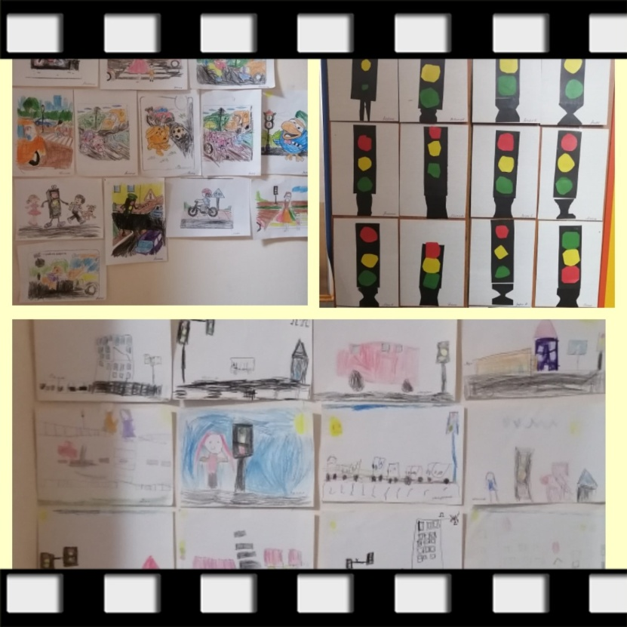 Выставка «Безопасная дорога»

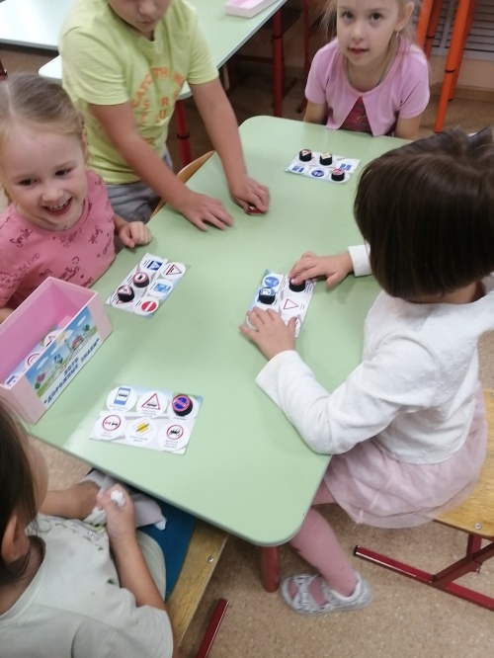 Игра в лото «Дорожные знаки»

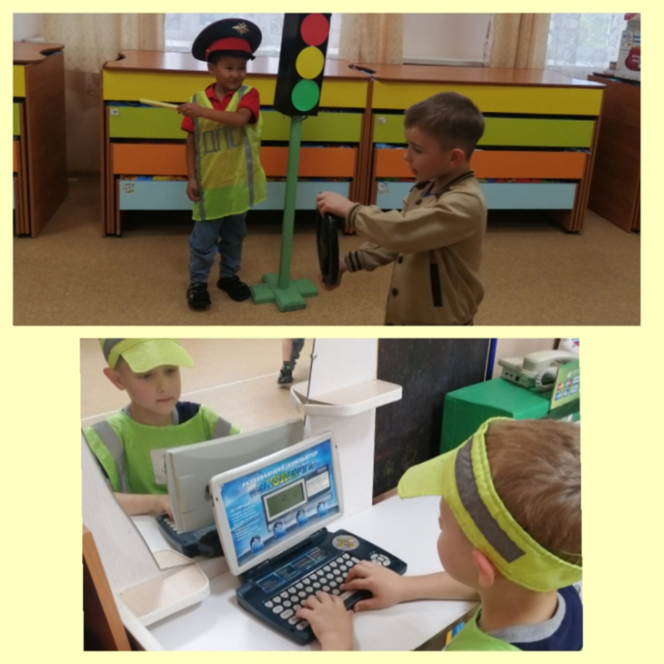 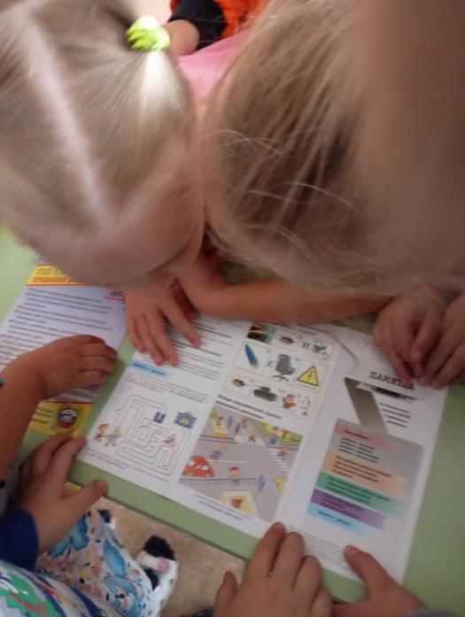

С/р игра «На дороге», «Пешеходы и автомобили». Обсуждение проблемных ситуаций

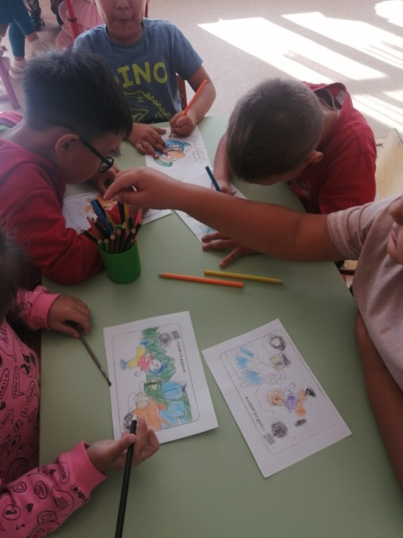 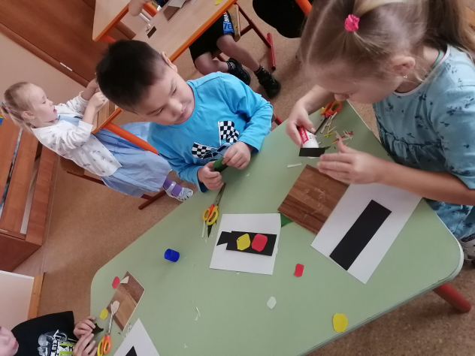

Раскраски ПДД Аппликация «Светофор»

Приложение 2

**Беседа с детьми *«Где можно играть?»***

Цель: Формировать представление дошкольников о безопасности на улицах и дорогах. Убедить детей в опасности проведения игр на проезжей части улицы *(дороге)*. Объяснить, почему нельзя играть на улице и дорогах. Обозначить места для игр и катания на самокатах, детских велосипедах, лыжах, санках и коньках.

Словарь: опасность, дисциплина.

**Ход беседы: Правил дорожных**

На свете немало.

Все бы их выучить

Нам не мешало,

Но основное из

Правил движения

Знать, как таблицу

Должны умножения.

На мостовой – не играть,

Не кататься,

Если здоровым ты хочешь остаться!

**Игровое упражнение *«Самокат»***

Самокат! Самокат!

Самокат, очень рад!

Сам качу, сам качу

Самокат, куда хочу*! (одну ногу дети сгибают в колене слегка пружиня, другой ногой они имитируют движения отталкивания, как при езде на самокате, при этом нога как бы скользит, но не касается пола).*

Воспитатель напоминает ребятам, что играть на мостовой очень опасно. Кататься на коньках нужно только на катках; на лыжах и санках - в парках, в скверах, на стадионах; на велосипеде и самокатах – только в специально отведенных для этого местах. Выезд на велосипедах и на самокатах на улице строго запрошен. Играть следует на спортивных площадках и стадионах. Нельзя играть в снежки, футбол и другие игры на тротуарах и проезжей части улицы или дороги – это мешает пешеходам и движению транспорта.

**Физкультминутка *«Автомобили»*:**

Едем, едем, долго едем,

Очень длинен этот путь.

Скоро до Москвы доедем,

Там мы сможем отдохнуть*. (ходьба на месте, с продвижением вперед на полусогнутых ногах, согнутыми руками делается движение вперед- назад). (Звучит песня, «Играть на дороге опасно», сл. В. Мурзина; муз. С. Миролюбова).*

**Подвижная игра *«Пешеходы и автомобили»***

Дети делятся на две – **группы***(транспорт и пешеходы)*. Каждому из **группы***«транспорт»*дают табличку с **картинкой вида транспорта**: велосипед, автомобиль, мотоцикл и т. д. Пешеходам даются таблички – *«ребенок»*, *«пешеход»*. Команда *«Движение!»*для тех. у кого табличка с названием вида транспорта. Команду *«Тротуар!»*подают для пешеходов. Дети должны четко реагировать на свою команду. По команде *«Движение!»*дети поднимают вверх таблички с **картинками***«автомобиль»*, *«мотоцикл»*и т. д. По команде *«Тротуар!»*то же проделывают пешеходы. Зазевавшиеся получают штрафные очки. Затем игру проводят во дворе на размеченной площадке *(****повторяют несколько раз****)*. Далее организовывают уличное движение. Автомобили и мотоциклы должны замедлять скорость, чтобы пропустить пешеходов. Пешеходы правильно переходят улицу. Затем дети меняются ролями. Разбираются ошибки, и игра продолжается.

Задание и вопросы:

1. Где можно кататься на самокатах и детских велосипедах?

2. Где безопасней играть в футбол и другие спортивные игры?

3. Почему нельзя играть на мостовой?

4. Расскажи где можно играть?

5. Расскажи, где нельзя играть и почему?

**Беседа с детьми *«О правилах дорожного движения»***

Цель:

-учить детей правильно называть элементы дороги;

-познакомить с правилом движения по обочине дороги;

-закреплять знания о знакомых правилах дорожного движения

Наглядные пособия:

Светофор, макет проезжей части дороги, три сигнала светофора для игры *«Светофор»*, плакаты с изображением различных ситуаций на дорогах

**Ход беседы:**

Воспитатель

Прибежала зайчиха

И закричала: - Ай, ай!

Мой зайчик попал под трамвай!

Мой зайчик, мой мальчик

Попал под трамвай!

И ему перерезало ножки

И теперь он больной и хромой,

Маленький заинька мой!

Ребята, как вы думаете, почему зайчик попал под трамвай? *(Нарушил правила.)*. Да, конечно, он нарушил правила дорожного движения – играл на трамвайных путях или перебегал рельсы перед близко ехавшим трамваем. А чтобы не случилось такой беды, нужно всегда соблюдать правила дорожного движения. Сегодня мы с вами об этом поговорим.

Правила дорожного движения должны знать все без исключения.

Кем становится человек на улице? *(Пешеходом.)*

На какие части делится улица?

Как называется та часть дороги, по которой ездят автомобили?

А как называется дорожка, по которой ходят пешеходы?

Ребята, а как быть пешеходам, когда рядом с проезжей частью нет тротуара? Где в таком случае нужно идти пешеходам?

Правильно, в том случае, когда рядом с проезжей частью нет тротуара, можно идти по краю проезжей части, который называется обочиной. Обочина – это край проезжей части.

Я пойду по обочине, но как правильно по ней идти, чтобы машины меня не сбили, - по обочине навстречу движущимся машинам или по ходу их движения?

Выставляется макет с изображением проезжей части и движущимися машинами

Воспитатель. Давайте посмотрим на макет и разберемся, где нужно идти, чтобы не сбила машина? Посмотрите, если я иду по обочине навстречу движущимся машинам, то хорошо вижу машину, и водитель машины видит

меня, а если я иду по обочине, по ходу движения машин, то машину за своей спиной я не вижу, но водитель меня видит. Мне неудобно, а самое главное, опасно для жизни – чуть-чуть оступишься и можешь попасть под машину.

Как же безопаснее идти по обочине? *(ответы детей)*

Правильно, по обочине дороги нужно идти навстречу движущимся машинам. А кто помогает нам перейти проезжую часть?

Стоп, машина! Стоп, мотор!

Тормози скорей, шофер!

Внимание, глядит в упор

На вас трехглазый светофор –

Зеленый, желтый, красный глаз

Он каждому дает приказ.

Подвижная игра *«Светофор»*

На красный цвет – дети спокойно стоят.

На желтый цвет – хлопают в ладоши.

На зеленый цвет – дети маршируют.

Воспитатель:

Правила движения!

Знать должны

Все без исключения

Знать должны зверюшки:

Барсуки и хрюшки,

Зайцы и тигрята

Пони и котята!

В. Головко

Сейчас мы с вами будем юными инспекторами по соблюдению правил дорожного движения. Проверим, как наши друзья-животные выполняют правила дорожного движения на улицах города.

Выставляет **карточки**с изображением разных ситуаций на дороге.

Воспитатель. Посмотрите и расскажите, как выполняют правила дорожного движения животные.

Дети по очереди рассказывают об изображенных на карточках ситуациях.

**ИГРА  «ЧТО? ГДЕ? ОТКУДА?»**

**Цель:** повторить и закрепить правила дорожного движения.

Играют две команды. Ведущий задает вопросы. На круге со стрелкой расположены цифры. На какую цифру укажет стрелка – тот номер вопроса и задает ведущий. Круг вращают капитаны команд.

За каждый правильный ответ присуждается одно очко.

Итоги подводит жюри. Победители награждаются.

**Вопросы 1 команде**.

* Какое движение на вашей улице – одностороннее или двустороннее?
* Где должны ходить пешеходы? Где должны ездить автомобили?
* Что такое перекресток? Где и как нужно переходить дорогу?
* Как обозначается пешеходный переход?
* Как регулируется движение на улице?
* Какие сигналы светофора вы знаете?
* Какие дорожные знаки есть на вашей улице? Для чего они нужны?
* Для чего нужен пассажирский транспорт?

**Вопросы 2-ой команде**

* Как надо вести себя в автобусе?
* Как называется палочка, с помощью которой регулируется движение?
* Покажи положение регулировщика, которое соответствует красному, желтому, зеленому сигналам светофора?
* Когда надо начинать переход улицы?
* Как нужно идти по тротуару?
* Где на проезжей части можно переждать поток машин?
* Что помогает регулировщику управлять движением?
* Какие вы знаете правила поведения в транспорте?.

**ВИКТОРИНА «ПЕШЕХОД НА УЛИЦЕ»**

**Цели:** организовать развлечение при индивидуальной работе с детьми; закрепить правила дорожного движения.

**Вопросы викторины**

* По какой части улицы должны ходить пешеходы?*(По тротуару)*
* По какой стороне тротуара должны ходить пешеходы? *(По правой)*
* Почему надо придерживаться правой стороны?*(Чтобы не мешать движению пешеходов)*
* Почему на улице надо ходить только по тротуару? *(За тротуаром начинается движение транспорта. Пешеход, вышедший за шоссе, подвергается опасности).*
* Почему нельзя появляться внезапно перед близко идущим транспортом? *(Автобус, троллейбус не могут сразу остановиться, особенно на скользкой дороге, в снег, дождь).*
* Где нужно ждать троллейбус, автобус? *(На остановке).*
* Как надо себя вести пассажиру в транспорте? *(Входить и выходить при полной остановке, разговаривать тихо, обязательно держаться за поручни, уступать место старшим).*
* Как нужно обходить машины, стоящие у тротуара? *(Только сзади, чтобы видеть идущий за ним транспорт).*
* Где пешеходы обязаны переходить улицу и как? *(По переходу, спокойным шагом).*
* Что такое регулируемый перекресток? *(Это перекресток, на котором движение регулируется милиционером – регулировщиком или светофором).*
* Как надо переходить улицу, если нет регулировщика? *(Убедиться в безопасности, посмотреть налево, дойдя до середины дороги – направо).*
* Когда можно переходить улицу на регулируемых перекрестках? (*При зеленом свете светофора или разрешающем сигнале регулировщика).*
* Какие сигналы светофора вы знаете? Что обозначает каждый сигнал?
* Какие сигналы милиционера-регулировщика вы знаете? Каково их значение для пешеходов?
* Почему нельзя играть на проезжей части дороги? *(Это опасно для жизни).*

**Творческая деятельность:**

* **Аппликация «Светофор»**
* Цель: Учить детей передавать форму и взаимное расположение частей светофора. Закреплять разнообразные приемы вырезывания по прямой, по кругу; приемы аккуратного наклеивания. Закреплять умение создавать композицию. Развивать образное мышление, воображение. Формировать умение оценивать созданные изображения.
* **Рисование «Моя улица»**
* Цель: Развивать умение детей самостоятельно задумывать содержание своей работы и доводить замысел до конца, используя разнообразные приемы рисования. Вызывать желание дополнять созданное изображение соответствующими содержанию деталями, предметами.

*Приложение 3*

**Дидактические игры:**

1. «Узнай знак»

Цель: закрепление знаний детей о дорожных знаках.

Материал: 2 карточных диска, соединённых в центре винтиком. На нижнем круге вдоль края приклеены обозначения дорожных знаков. На внешнем круге у края вырезается окошко по размеру чуть больше дорожных знаков. Вращая диск, ребенок находит нужный знак.

Ход игры: детям называют картинку, изображающую ситуацию на дороге. Они должны найти дорожный знак, который здесь необходимо поставить.

1. «На островке»

Цель: закреплять знания детей о том, как следует обходить разные виды транспорта. Знакомить с наиболее типичными дорожно – транспортными ситуациями и соответствующими правилами поведения пешеходов.

Материал: картинки, изображающие различные ситуации с участием пешеходов, дородные знаки, светофор.

Ход игры: дети должны рассмотреть и объяснить изображенную на картинке ситуацию, оценить поведение пешеходов, пассажиров, водителей; объяснить необходимость установки нужного дорожного знака.

3. «А у меня, а у кого?»

Цель: закреплять знания детей о знаках дорожного движения.

Ход игры: дети раскладывают карточки определенного цвета вверх картинками. Начинает первый, выкладывая карточку произносит: «А у меня..(называя дорожный знак, изображенный на картинке)»,  затем переворачивает карточку, произносит: «А у кого (называя дорожный знак, изображенный на картинке).

4. «Угадай транспорт»

Цель: закреплять представления детей о транспорте, умению описанию (загадке) узнавать предметы; развивать смекалку, быстроту мышления и речевую активность.

Ход игры: называть транспорт можно только после того, как прозвучит загадка о нём. Выигрывает тот, кто больше даст правильных ответов, т. е. получивший больше картинок с транспортом. Дети сидят полукругом.

5 .  «Играй, да смекай!»

Задачи: развивать умственные способности и зрительное восприятие; учить соотносить речевую форму описания дорожных знаков с их графическим изображением; воспитывать самостоятельность, быстроту реакции, смекалку.

Правила: изображение дорожного знака закрывается только после прослушивания информации о нём. Выигрывает тот, кто первым правильно закроет все изображения, прозвучавшие в загадках или стихах. В игре участвуют 4-6 детей, перед которыми разложены таблицы с изображением дорожных знаков и пустые карточки. Принцип игры – лото. Воспитатель читает загадки (стихи) о дорожных знаках, дети закрывают карточками их изображения на таблице.

**Подвижные игры и упражнения:**

***« Зажги светофор»***

**Цель:** Закрепить умение действовать по сигналу, развивать умение работать в команде, поддерживать друг друга.

**Материалы**: Воздушные шарики или мячи

**Ход игры:**Капитан получает 3 воздушных шара (можно мячи) красного, желтого, зеленого цвета и по сигналу перебрасывает по 1 дальше. Когда шар дойдет до последнего игрока, тот поднимает его вверх- зажжен 1 красный сигнал. Капитан может передать следующий шар. Выигрывает та команда, которая быстрее зажжет все 3 сигнала.

***«Цветные автомобили»***

**Цель:** Упражнять детей в умении реагировать на цвет, развиваем внимание, закрепляем Правила дорожного движения.

**Подготовка к игре:**

**Материалы:**Цветные рули; сигналы *(картонные кружки)*, которые соответствуют цвету рулей.

**Ход игры:** Дети размещаются вдоль стены или по краю площадки. Они автомобили. Каждому дается руль разного цвета. Ведущий стоит лицом к играющим с сигналами такого же цвета как рули.

Ведущий поднимает сигнал определенного цвета. Дети, у которых рули такого же цвета выбегают. Когда ведущий опускает сигнал, дети останавливаются и идут в свой гараж. Дети во время игры гуляют, подражая автомобилям, соблюдая ПДД. Затем ведущий поднимает флажок другого цвета, и игра возобновляется.

Ведущий может поднимать один, два или три сигнала одновременно, и тогда все автомобили выезжают из своих гаражей. Если дети не заметят, что сигнал опущен, зрительный сигнал можно дополнить словесным: ***«Автомобили (называет цвет), остановились»***. Ведущий может обойтись одним словесным сигналом: ***«Выезжают синие автомобили»***,***«Синие автомобили возвращаются домой»***.

***«Грузовики»***

**Цель:**Развивать чувство равновесия

**Материалы:** Рули, мешочки с песком для каждого участника команды, две стойки.

**Ход игры:**

Играющие делятся на команды.  
Первые участники команд держат в руках руль, на головы им помещается мешочек с песком – груз. После старта участники обегают вокруг своей стойки и передают руль и груз следующему участнику. Побеждает команда, первой выполнившая задание и не уронившая груз.

***«Такси»****(бег)*

**Цель**: Учить детей двигаться вдвоём, соразмерять движения друг с другом, менять направления движения; быть внимательным к партнёрам по игре. Уточнить представление о транспорте и правила поведения в общественном транспорте.

**Материалы:** обручи большого диаметра *(один обруч на двух игроков)*; Свисток.

**Ход игры**: Дети становятся в обруч: один – у передней стороны обода, другой – у задней, лицом за первым. Первый ребёнок – водитель такси, второй – пассажир. Они бегают по площадке или по дорожке. Через некоторое время *(по свистку)* меняются ролями.

**Сюжетно – ролевые игры:**

 «Пешеходы»

Цель игры: Расширить знания о правилах дорожного движения. Закрепить представления детей о дорожных знаков, о путях перемещение пешеходов.

*Атрибуты:* набор дорожных знаков, пешеходных дорожек;  рули; иллюстрации по дорожным знакам.

Ход игры

Дети, давайте  вспомним, ктотакие пешеходы? (Пешеходы это едущие люди пешком по улицы, переходящие дорогу). А как пешеходы переходят проезжую часть? (подземному переходу, пешеходной дорожке, надземному переходу). Какие обязанности у пешеходов (соблюдать правила дорожного движение). Дети давайте вспомним какие дорожные знаки существуют. (ответы детей)

-Молодцы дети! Давайте поиграем в игру,  представим, что мы отправляемся с вами на экскурсию по городу.  Нашей задачей будет: выбрать безопасный путь, соблюдать правила дорожного движения. Давайте распределим роли.

-Экскурсоводом у нас будет Вероника, водителями машин будет Саша, Оля продавец в магазине, Сережа будет работать в кафе, остальные будут следовать за экскурсоводом. Вы должны будете соблюдать ПДД.

1 Маршрут вы направляетесь в музей. ( Задача детей будет пройти по тротуару, перейти дорогу в положенном месте соблюдая правила дорожного движение) Вероника ведет детей в музей «Музыкальных инструментов» знакомить с экспонатами дает краткую характеристику музыкальных инструментов.

2 Маршрут вы направляетесь в кафе. ( Задача детей будет пройти по тротуару, перейти дорогу в положенном месте на определенный знак светофора).  (Задача водителя будет пропустить пешеходов, двигаться по проезжей части соблюдая правила дорожного движения).  Сережа встречает  гостей, предлагает разные угощения. Накрывает на стол.

3 Маршрут в магазин за сувенирами. ( Задача детей будет пройти по тротуару, перейти дорогу в положенном месте, на определенный знак светофора, задача водителя двигаться по проезжей части, пропускать пешеходов в положенном месте). Дети следуют за экскурсоводом в магазин сувениров. Их встречает Оля. Она им предлагает разную продукцию. Продает товар.

Дети посетив 3 маршрута. Вворачиваются к автобусной остановке и ждут автобуса (Задача детей вести себя спокойна  ожидая автобуса). Автобус подъезжает, дети, соблюдая, нормы правильного  поведения в общественном транспорте садятся в автобус.

**Загадки по ПДД для дошкольников**

Дом по улице идет,

На работу всех везет.

Не на курьих тонких ножках,

А в резиновых сапожках. (Автобус)

Этот конь не ест овса,

Вместо ног – два колеса.

Сядь верхом и мчись на нем.

Только лучше правь рулем. (Велосипед)

Что за чудо этот дом,

Окна светятся огнем.

Носит обувь из резины

И питается бензином. (Автобус)

Ясным утром вдоль дороги

На траве блестит роса.

По дороге едут ноги

И бегут два колеса.

У загадки есть ответ

Это мой…(Велосипед)

Не летает, не жужжит,

Жук по улице бежит.

И горят в глазах жука

Два блестящих уголька. (Автомобиль)

У полоски перехода, На обочине дороги

Зверь трехглазый одноногий

Неизвестной нам породы,

Разноцветными глазами

Разговаривает с нами. (Светофор)

Добежала зебра до угла

И на мостовую прилегла.

И оставила свои полоски

Навсегда лежать на перекрестке. (Переход «зебра»)

Огоньком зеленым в гости

Пассажиров к себе просит

Довезет куда угодно

Очень быстро и удобно. (Такси)

Спозаранку за окошком

Стук, и звон, и кутерьма.

По прямым стальным дорожкам

Ходят красные дома. (Трамвай)

Несется и стреляет,

Ворчит скороговоркой.

Трамваю не угнаться

За этой тараторкой. (Мотоцикл)

По асфальту катит дом

Пассажиры едут в нем

А над крышею - усы

Но они не для красы. (Троллейбус)

Сам он мал и неказист

Но его команда – свист

Правила движения

Напомнит вам в мгновение. (Свисток)

Лентой на земле лежит

Под колесами бежит. (Дорога)

Посмотри силач, какой

Он всего одной рукой

Останавливать привык

Пятитонный грузовик. (Милиционер)

Вдоль улиц и дорог

Солдатики стоят

Мы с вами выполняем

Что нам они велят (Дорожные знаки)

В два ряда дома стоят –

десять, двадцать, сто подряд

Между ними, как лавины

Пешеходы и машины. (Проезжая часть)

**Стихи:**

С. Маршак

В снег и дождь,

В грозу и бурю

Я на улице дежурю.

Мчатся тысячи машин –

ЗИСы, ЗИМы, М – один, пятитонки и трамваи.

Я проезд им разрешаю.

Если руку подниму –

Нет прохода никому.

**СВЕТОФОР**

А.Северный

Чтоб тебе помочь

Путь пройти опасный

Горим и день и ночь –

Зеленый, желтый, красный.

Наш домик – светофор,

Мы три родные брата,

Мы светим с давних пор

В дороге всем ребятам.

Мы три чудесных цвета,

Ты часто видишь нас,

Но лучшего совета

Не слушаешь подчас.

Самый строгий – красный свет.

Если он горит,

Стоп! Дороги дальше нет,

Путь для всех закрыт.

Чтоб спокойно перешел ты,

Слушай мой совет:

Жди! Увидишь скоро желтый

В середине свет.

А за ним зеленый свет

Вспыхнет впереди.

Скажет он: «Препятствий нет,

Смело проходи!»

Коль выполнишь без спора

Сигналы светофора,

Домой и в школу попадешь,

Конечно, скоро.

Я. Пишумов

Посмотрите, постовой

Встал на нашей мостовой.

Быстро руку протянул,

Ловко палочкой махнул.

Вы видали? Вы видали?

Все машины сразу встали!

Дружно встали в три ряда

И не едут никуда!

Не волнуется народ –

Через улицу идет.

А стоит на мостовой,

Как волшебник, постовой.

Все машины одному

Подчиняются ему.

**САМЫЙ ЛУЧШИЙ ПЕРЕХОД**

Я. Пишумов

Я проспекты пересекаю,

Не спешу, не тороплюсь…

Я автобусов, трамваем

Совершенно не боюсь!

Переход широкий, длинный, -

Можно смело здесь шагать.

Пусть стремглав летят машины –

Им меня не запугать!

Беспокоитесь? Напрасно!

Я примерный пешеход:

Здесь подземный, безопасный,

Самый лучший переход.

**ДОРОЖНАЯ АЗБУКА**

Я. Пишумов

Город, в котором

С тобой мы живем,

Можно по праву

Сравнить с букварем.

Вот она, азбука, -

Над головой

Знаки развешаны

Вдоль мостовой.

Азбука улиц,

Проспектов, дорог –

Город все время

Дает нам урок.

Азбуку города

Помни всегда,

Чтоб не случилась

С тобою беда.

**ПЕРЕХОД**

О. Тарутин

Красный глаз – стоять приказ.

Желтый глаз мигнет народу –

Приготовьтесь к переходу.

А зеленый загорится –

Путь свободен. Сам решай:

Можешь смело торопиться,

Можешь топать не спеша.

**ПЕРЕХОД**

Н.Сорокин

Там, где шумный перекресток,

Где машин не сосчитать,

Перейти не так уж просто,

Если правила не знать.

Пусть запомнят твердо дети:

Верн поступает тот,

Кто лишь при зеленом свете

Через улицу идет.

**МОЯ УЛИЦА**

С.Михалков

Здесь на посту в любое время

Дежурит ловкий постовой,

Он управляет сразу всеми,

Кто перед ним на мостовой.

Никто на свете так не может

Одним движением руки

Остановить поток прохожих

И пропустить грузовики.